安徽省中医院住院医师规范化培训招收简章
一、基地医院及专业基地介绍
1、基地医院简介
安徽中医药大学第一附属医院，又名安徽省中医院，是一所集医疗、教学、科研和预防保健为一体的大型综合性三级甲等医院。医院占地面积6.6万平方米，建筑面积16万平方米，开放床位2100张，固定资产8.25亿元，拥有高级专业技术职称人员438人，博士、硕士研究生导师115人，博士、硕士研究生575余人，享受国务院及省政府特殊津贴20人，国医大师2人、首届全国名中医2人，国家中医药领军人才支持计划—岐黄学者1人，全国老中医药专家学术经验继承工作指导老师19人，全国优秀中医临床人才研修项目培养对象14人，全国中药特色技术传承人才培训项目培养对象6人，安徽省江淮名医20人，安徽省国医名师9人，安徽省名中医34人，安徽省学术和技术带头人及后备人选11人，省教育厅、卫生厅学术带头人及骨干教师17人，医院名老中医和特色专家15人，医院优秀中青年学科带头人17人。
拥有临床科室49个，医技科室12个，临床教研室18个。拥有特需诊疗服务中心（国际医疗部）、传统疗法中心、治未病中心和名医堂等多个诊疗服务中心；拥有国家区域中医（专科）诊疗中心3个，安徽省115产业创新团队3个，国家临床重点专科6个，国家中医药管理局重点学科9个，国家中医药管理局重点专科、专病12个，安徽省重点专科18个，院内重点专病106个。国家中医药管理局三级实验室3个，重点研究室1个，9个临床学科拥有硕士学位授予权。拥有国医大师工作室2个，全国名中医传承工作室2个，国家级名老中医传承工作室13个、安徽省名老中医工作室27个、全国中医学术流派传承工作室2个。
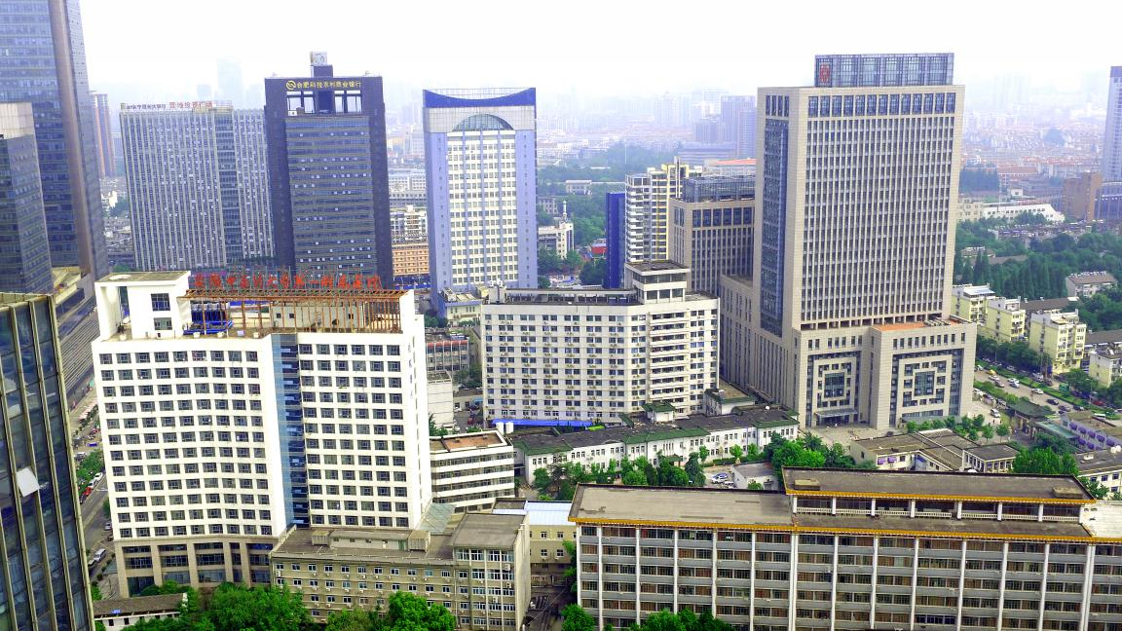
医院全景
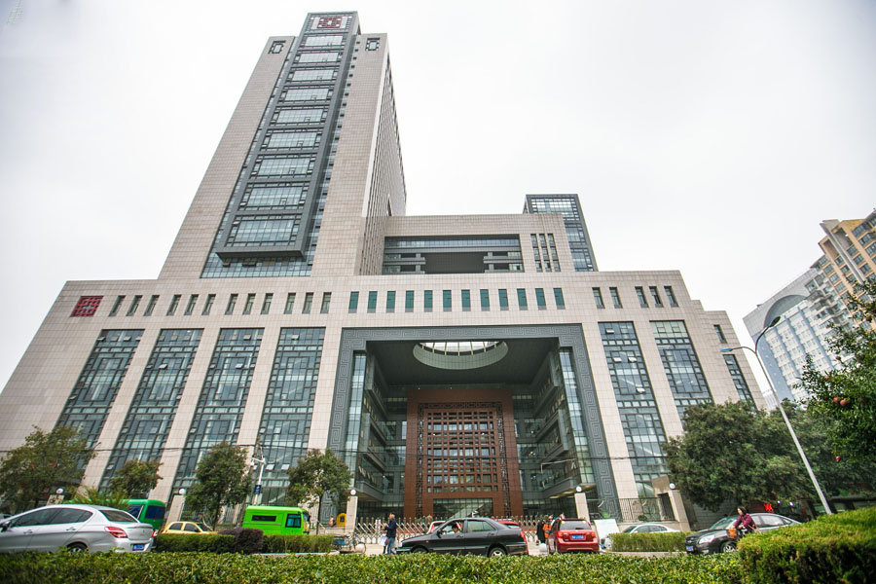
基地大楼
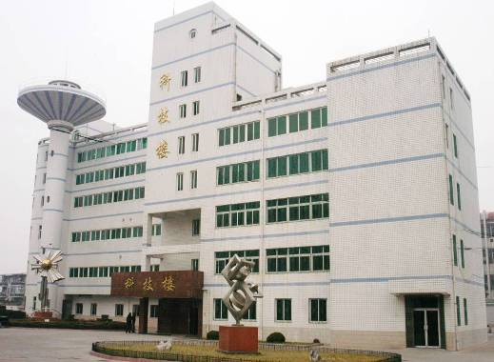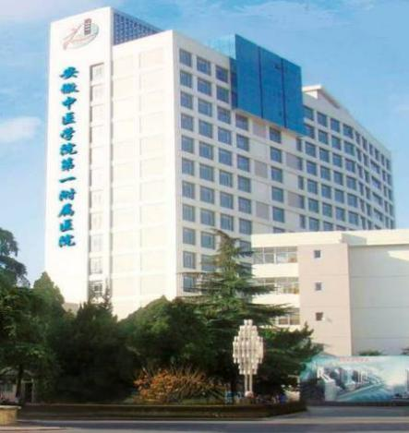
科技楼 内科大楼
2、专业基地简介
安徽中医药大学第一附属医院于2014年5月被国家中医药管理局批准为中医住院医师规范化培训基地和中医类别全科医生规范化培养基地（临床培养基地），同年开始招录中医住院医师规范化培训学员。目前在培学员263名，同时承担安徽中医药大学专业学位硕士研究生667人的临床培养任务。
医院目前有2个协同基地（科室）：安徽省针灸医院、中国科技大学第一医院中医科。
医院目前有5家合作的中医全科基层培养基地：蜀山区三里庵街道社区卫生服务中心、蜀山区经济技术开发区井岗镇社区卫生服务中心、庐阳区亳州路街道社区卫生服务中心、庐阳区双岗街道社区卫生服务中心和包河区淝河镇社区卫生服务中心。

二、临床技能中心
医院临床技能训练中心为安徽中医药大学实训中心，2009年被评为省级示范实训（实验）中心，2015年通过验收，同年被评为国家级示范实训（实验）中心。实训中心占地面积约4000m²，下设中医、中药、诊断、内科、外科、妇科、儿科、骨伤、针灸、推拿等21个技能实验室，配有专人管理，能够开展近200项中西医临床技能培训，并编有实训教材，年均承担本科生、研究生、规培生等实验教学工作10万余人次。实训中心配置了中心管理信息系统软件，实现信息化管理。
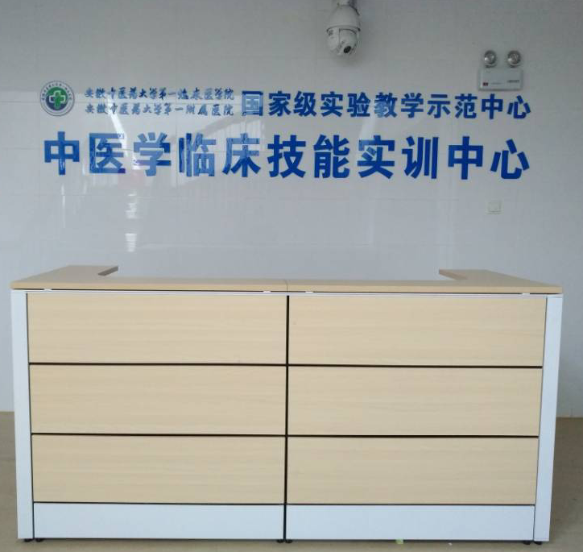
实训中心
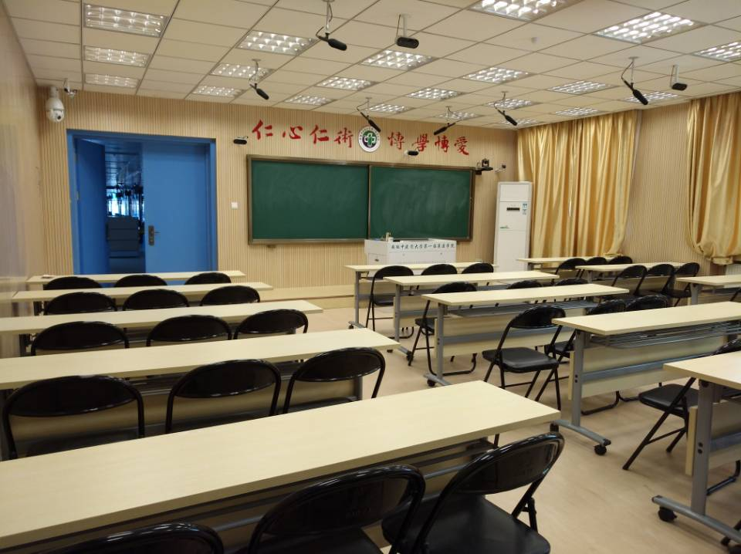
五机位录播教室
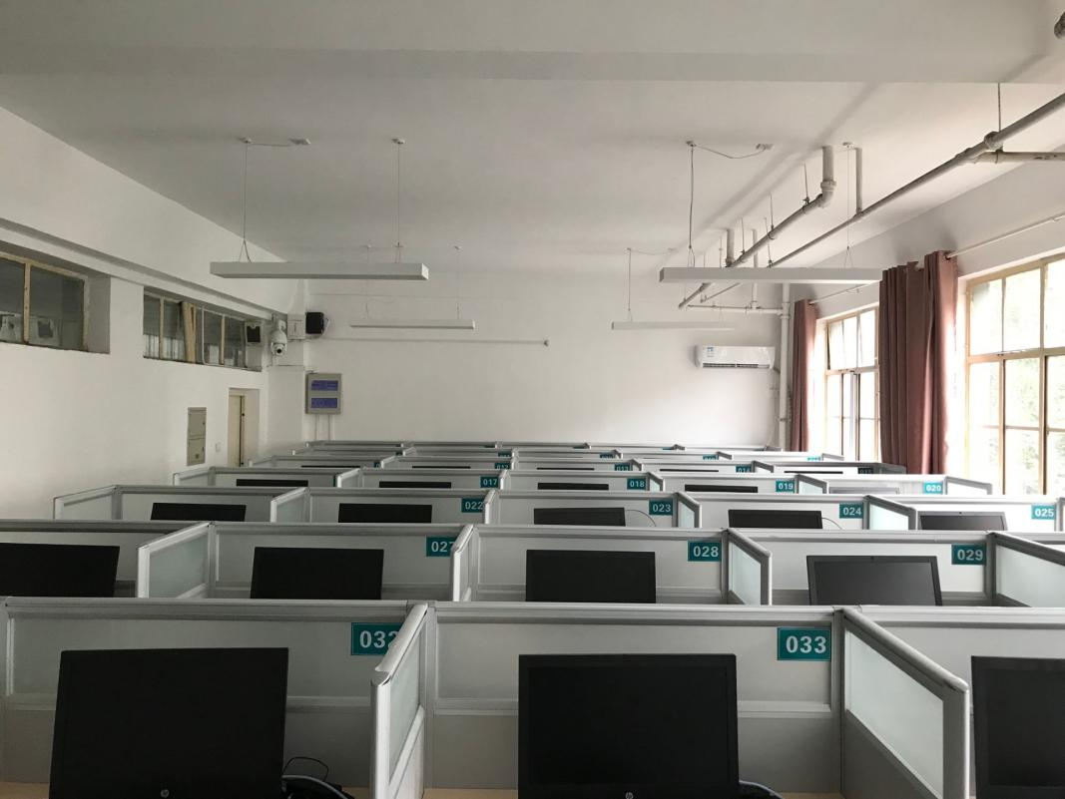
无纸化考试中心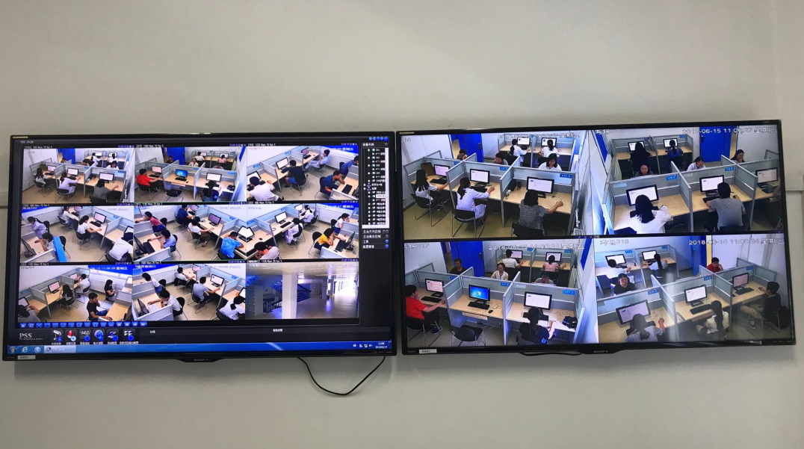
无纸化考试监控室

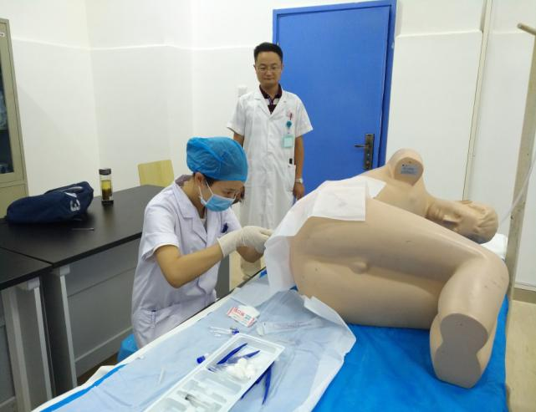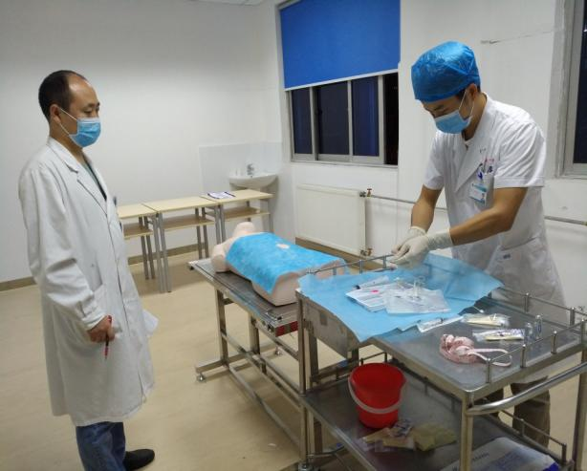
培训现场

- 住宿安排
医院目前有2栋院内集体宿舍，能够提供212人住宿，规培学员可免费住宿，电费自理。宿舍为4-5人间，全部配置为上床下柜写字台套组床具，并配有空调、洗衣机、热水淋浴、开水机等生活设施。对于部分要求外宿的学员每月给予一定的住宿补贴。
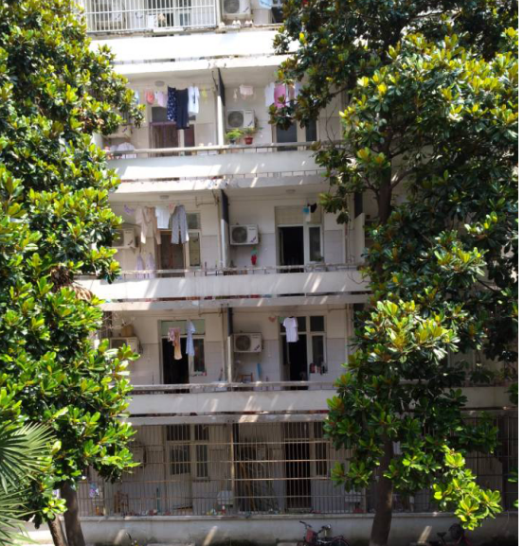
集体宿舍大楼
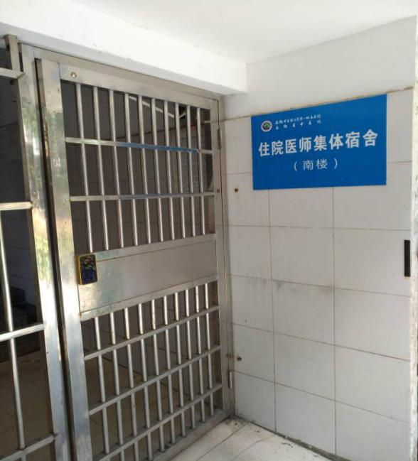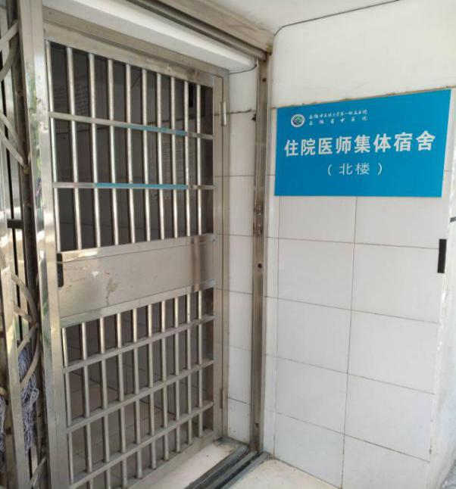
集体宿舍南楼 集体宿舍北楼 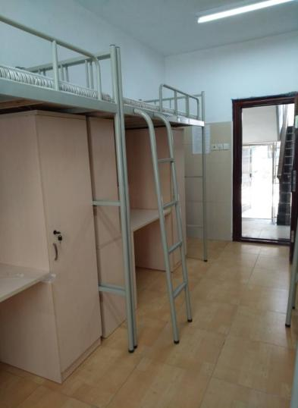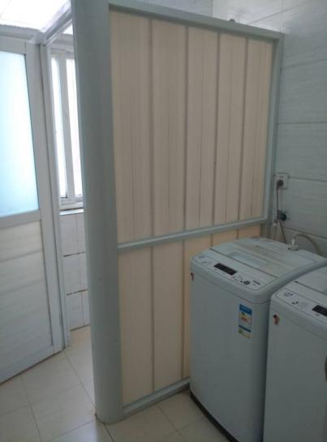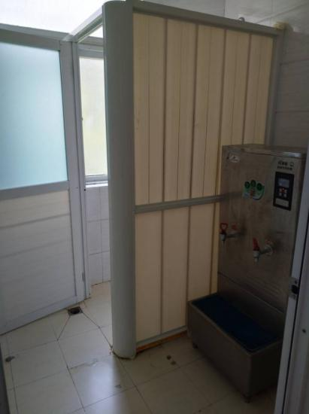
宿舍内观 宿舍内观 宿舍内观

- 待遇保障
补助名称 | 发放对象 |  |  | 发放标准 | 备注
绩效补助  （该补助已包含央补、省补） | 所有  学员 | 第一年 |  | 3200元 | 双证一年制 | 要求在进入基地后岗前培训期间完成注册工作
 |  |  |  | 3000元 | 双证二年制
 |  |  |  | 2800元 | 双证三年制
 |  |  |  | 2600元
 |  | 三年制第二年 |  | 3200元 | 年度综合测评A档
 |  |  |  | 3000元 | 年度综合测评B档
 |  |  |  | 2800元 | 年度综合测评C档
 |  |  |  | 2600元 | 年度综合测评D档
 |  | 二年制第二年  三年制第三年 |  | 3400元 | 年度综合测评A档
 |  |  |  | 3200元 | 年度综合测评B档
 |  |  |  | 3000元 | 年度综合测评C档
 |  |  |  | 2600元 | 年度综合测评D档
紧缺专业补助 | 中医全科学员 |  |  | 300元
社会人  补助 | 社会人 |  | 专科 | 1879元/月 | 凭进入我院住院医师规范化培训基地之前已取得的毕业证、学位证（以证书发放时间为准）申请核定。其中专科生以毕业证书为准，本科及以上学员须同时具有毕业证、学位证。
 |  |  | 本科 | 2056元/月
 |  |  | 硕士 | 2220元/月
 |  |  | 博士 | 2366元/月
社会人  社保补助 | 社会人 |  |  | 752元/月 | 凭有效购买社保的证明申请核发，每6个月集中核发一次。月支出不足752元的按实际金额核发，超过752元的，按752元/月核发。
住宿补助 | 非本单位（含协同基地）职工学员 |  |  | 免费住宿或  450元/月 | 医院提供免费住宿（电费需自理）。  如需外宿，凭《外宿申请表》和《规培学员自行租房住宿生安全协议书》申请核定补助；每月10号前提交，从当月核发补助，10号后提交，从次月开始核发补助。
就餐补助 | 成功申请  住培工号学员 |  |  | 360元/月 | 根据医院《住院医师规范化培训学员工号管理办法》申请工号和医院一卡通。该补助发放至医院一卡通内，仅限食堂使用不退现金，逾期作废。
交通补助 | 部分中医全科学员 |  |  | 50元/月 | 亳州路社区培训期间 |  | 6个月一次性核发；三里庵社区培训学员无交通补助
 |  |  |  | 100元/月 | 双岗社区培训期间
 |  |  |  | 100元/月 | 井岗社区培训期间
 |  |  |  | 200元/月 | 淝河社区培训期间
其他 | 免费发放胸牌（限首次）；免费提供工作服2冬2夏共4件；  免费提供团体综合意外险1份；免费开通卓越医生APP客户端；免费获得学习通内我基地发布的学习资源

- 其他
1、培训协议
医院与所有的培训对象将签订培训协议，其中单位人签订三方协议，社会人签订双方协议。协议内容由安徽省卫计委统一撰写发布。
2、医师资格考试
所有符合规定的培训对象均可在我院报名参加医师资格考试。
3、执业医师注册
所有通过执业医师资格考试的培训对象均须在我院办理执业注册。
- 医院工号
执业医师资格证在基地注册的学员通过考核后开通医院工号，发放职工一卡通，权限与本院职工相同。
- 奖学金
对于学员竞赛和住院医师规范化培训评优评先工作中表现优秀者发放一定金额奖学金。

